Consultas ordenamiento y Unicidad en Pacientes
- Obtener todos los pacientes ordenados alfabéticamente por su apellido de la A a la Z (ASC). 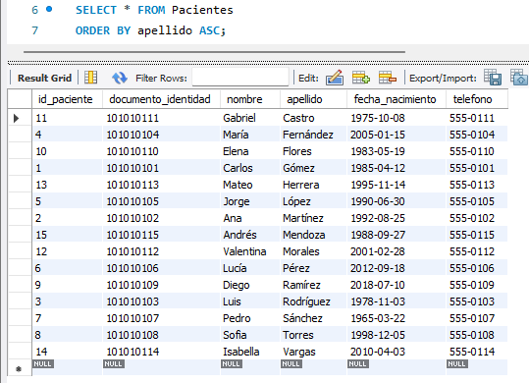
- Obtener todos los pacientes ordenados alfabéticamente por nombre de la Z a la A (DESC). 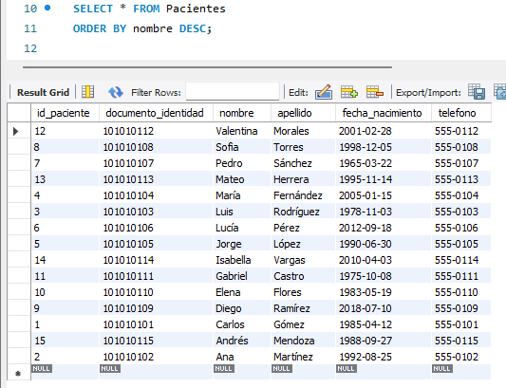
- Mostrar los pacientes ordenados por fecha de nacimiento de mayor a menor edad (fechas más antiguas primero). 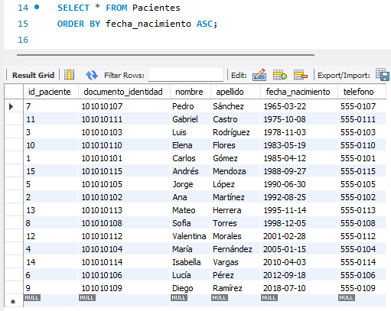
- Obtener los 5 primeros pacientes registrados según su id_paciente. 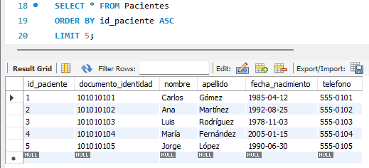
- Obtener los 3 pacientes más viejos de la clínica. 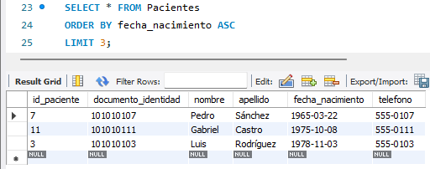
- Paginación: Mostrar la Página 3 de pacientes si cada página muestra 4 registros (usa LIMIT y OFFSET). 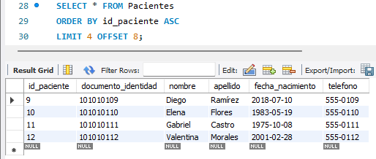
Ordenamiento y Unicidad en Médicos y Especialidades
- Mostrar todas las especialidades ordenadas alfabéticamente por su nombre. 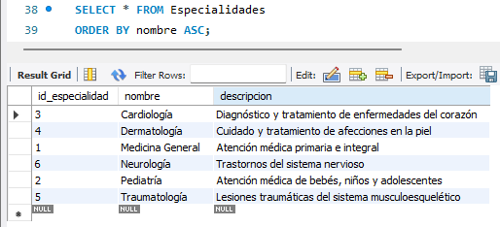
- Mostrar todos los médicos ordenados por apellido (A-Z) y luego por nombre (A-Z). 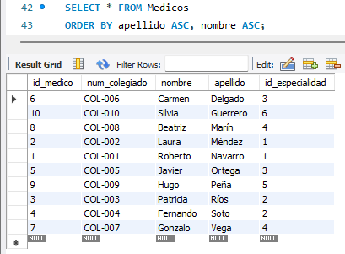
- Obtener los últimos 3 médicos registrados ordenados descendentemente por id_medico. 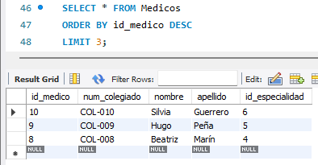
- Obtener la lista de ID’s de especialidad únicos (DISTINCT) que están asignados actualmente a algún médico en la tabla Médicos. 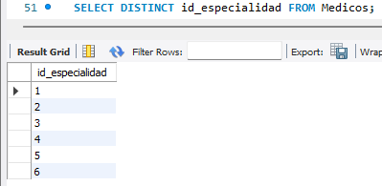
Ordenamiento, Límites y Unicidad en Citas
- Mostrar todas las citas ordenadas cronológicamente desde la más antigua a la más reciente. 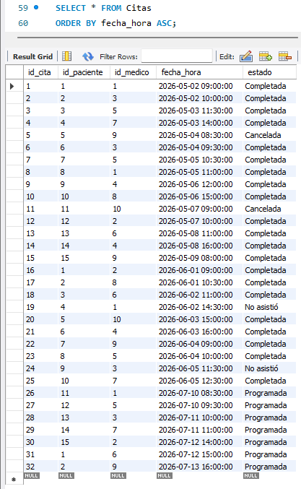
- Mostrar la lista de ID’s de médicos únicos (DISTINCT) que tienen al menos una cita agendada. 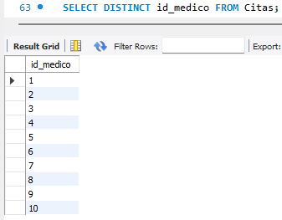
- Mostrar la lista de ID’s de pacientes únicos (DISTINCT) que tienen al menos una cita agendada. 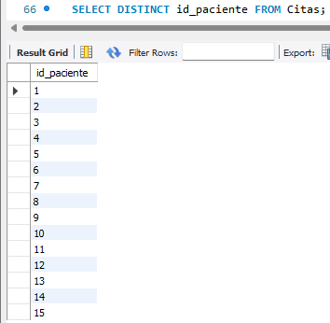
- Obtener las 5 citas más recientes que tengan el estado 'Completada'. 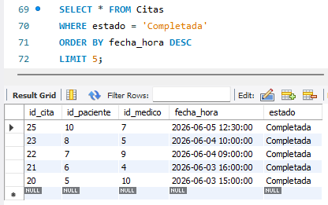
- Obtener las 3 primeras citas que estén en estado 'Programada', ordenadas de la fecha más cercana a la más lejana. 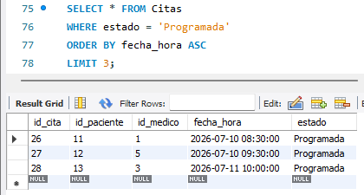
- Obtener las citas del paciente ID 1 ordenadas de la más reciente a la más antigua. 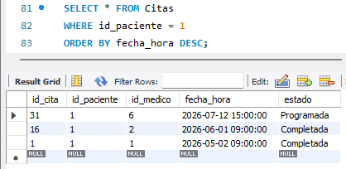
- Obtener la lista de combinaciones únicas de id_medico e id_paciente que existen en la tabla Citas usando DISTINCT. 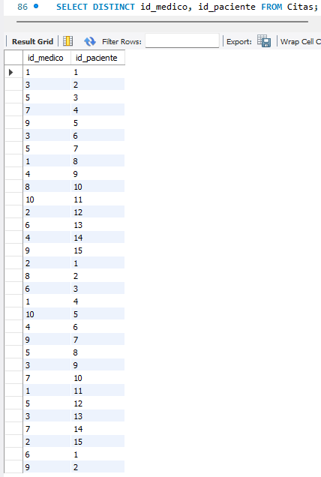
Ordenamiento y Límites en Historiales_Medicos
- Mostrar todos los historiales médicos ordenados por su fecha_registro de forma descendente. 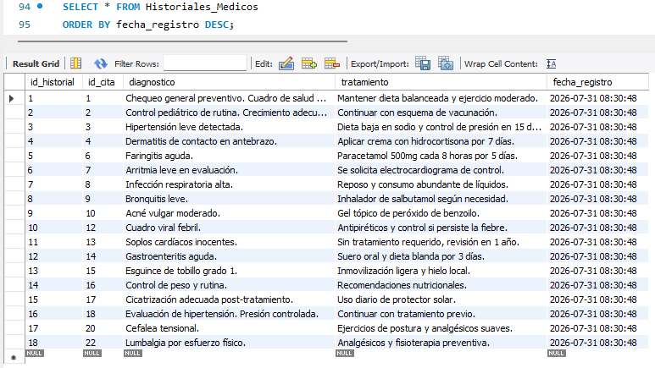En mi base de datos todas las fechas de registro presentan el mismo valor :c y la tabla se ordena como normalmente lo haria, por primary key, igual ahí arriba se alcanza a ver que el procedimiento fue correcto.
- Obtener el primer registro histórico de la tabla (el de la fecha de registro más antigua). 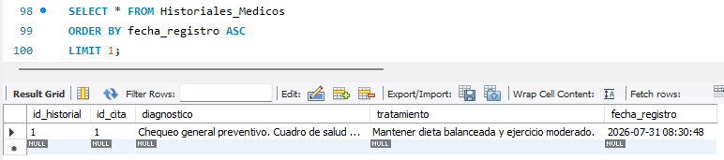Los mismo pasa acá :c
- Obtener los 3 últimos historiales médicos registrados en el sistema. 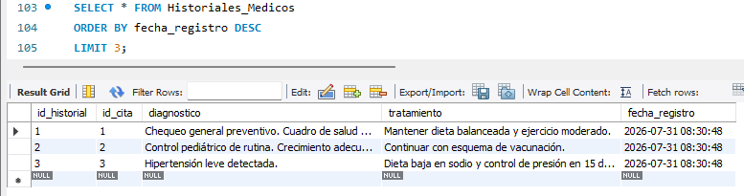También y por último, acá :c

